
文 档：
密 级：低
编 号：ES

集中器整机检测工装
设计文档

日期：2018-04-24
青岛东软载波科技股份有限公司

目 录

1. 总体说明 3
2. 方案介绍 3
2.1. 方案描述 3
2.2. 测试流程描述 4
2.3. 测试工装硬件资源需求和测试简要说明 4
3. 设计概述 5
3.1. 交互报文定义 5
3.2. 上下行帧定义 7
3.3. 通信参数默认约定 8
3.4. 测试工装功能设计 9
3.5. 模拟表功能设计 9
4. 测试流程 10

总体说明
自动检测系统主要实现集中器的各硬件接口的应用功能有效性检查，要求能够实现对被检集中器的接口自动检测，并将检测结果上报和显示指示。
要求能够检测被检集中器的端口及功能有：GPRS接口、路由载波通信接口、六路遥信/门节点检测、PS2口通信、三路RS485通信、ESAM识别、电池状态检测、网口通信、红外口通信、液晶显示、按键检测、USB检测、时钟设置与校对、唯一MAC地址设置。

方案介绍

方案描述
自动检测系统主要包含被检集中器、测试工装（包括模拟表）、上位机三部分，通过各接口物理连接，实现接口通信应用检测。
集中器与上位机通过网口连接，上位机与工装通过网口连接，集中器和工装通过串口连接。
由于红外和载波通信干扰的问题，这两项测试流程由上位机控制，其他项目的测试流程由集中器控制。
自动检测方案系统示意如下图所示：
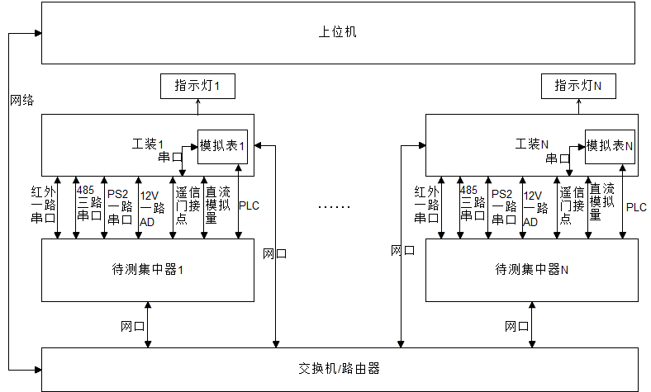

测试流程描述
上位机通过工装启动测试，集中器根据程序设置的测试流程，将自动检测的所有项目测试完毕，然后通过工装将测试结果上报上位机；上位机通过工装分别启动每台集中器进行红外或者载波通信检测，每次启动后等待工装将测试结果上报，一台测试完毕再启动下一台，直到所有集中器测试完毕。

测试工装硬件资源需求和测试简要说明
测试项目 | 工装硬件资源需求 | 测试简要说明
PS2 | 一路串口 | 自检工装接收到上位机的启动信号之后，通过PS2口启动自动检测，被检集中器响应，即认为PS2合格，同时启动自动检测
时钟设置和检测、网口检查 | RJ45 | 通过RJ45口向工装发出申请，集中器收到返回的时间后，确认网口合格并设置自己的时钟
GPRS |  | 集中器登录上主站
遥信/门节点 | 一个IO同时控制所有遥信/门接点继电器的开/合 | 检测遥信和门节点打开和闭合两种情况下的状态是否正确
RS485 | 三路串口 | 分别使用每个RS485与工装通信，收到正确回应则认为合格
红外 | 一路串口 | 使用红外与工装通信，收到正确回应则认为合格
12V | 一路AD | 通过PS2口请求工装检测12V，并反馈是否合格
直流模拟量 | 工装输出0~5V电压和4~20mA电流 | 工装提供信号，被检集中器检测信号是否合格
路由检测 | 一路串口，提供模拟表功能 | 模拟表提供抄表响应
MAC地址设置 | 通过PS2口完成 | 集中器通过PS2口向工装发出申请，集中器收到MAC地址后设置自己的MAC地址文件。MAC地址由上位机按照设定的规则产生，并保证不重复
USB检测 | USB接口 | 插入U盘，测试中往U盘写入文件，并读出确认
按键检测 |  | 人工按键
上位机通信 | 网口 | 上报测试结果、工装参数配置、工装程序下载

设计概述

交互报文定义
被检集中器与自动检测装置之间通过自定义的《自检协议》报文通信，进行应用数据请求以及消息通知等，实现测试交互和通信验证目的。《自检协议》详见《集中器整机自检功能设计文档.doc》。
自检工装与上位机之间采用645格式扩展协议通信(数据域不用+0x33处理，不倒序)。
报文格式如下：
协议字节 | 数据说明
0x68 | 帧起始符
A0A1A2A3A4A5 | 地址域，6字节
0x68 | 帧起始符
CTRL | 控制字C，1字节
L | 长度，DI和DATA的总长度
DI | 数据标识，4字节
DATA | 数据域，N字节
CS | 校验码，第一个帧起始符至校验码前所有数据的累加和（不计溢出）。
0x16 | 帧结束符
- 地址域采用工装IP地址的形式：将IP地址的4个字节作为地址的低4字节，高2字节补0，譬如工装IP：129.1.22.11，则地址域为0x00,0x00,0x81,0x01,0x16,0x0B。
- 控制字：上位机下发使用控制字0x14，工装上报使用控制字0x94。
- 数据标识：总共5种数据标识，工装上报3种、上位机下发2种。
数据标识 | 说明
04 96 96 01 | 上位机启动工装自主测试
84 96 96 01 | 工装上报自主测试项测试结果
04 96 96 02 | 上位机启动红外和载波测试
84 96 96 02 | 工装上报红外和载波测试结果
84 96 96 03 | 工装上报按键检测结果
- 数据域：
工装上报自主测试项测试结果时数据域格式：
数据 | 说明
00/01 | 整个测试结果：00-失败，01-合格
X1 | 测试项1代码
00/01 | 测试项1测试结果
X2 | 测试项2代码
00/01 | 测试项2测试结果
。。。。。。 | 。。。。。。
Xn | 测试项n代码
00/01 | 测试项n测试结果
工装上报红外和载波测试结果时数据域格式：
数据 | 说明
00/01 | 整个测试结果：00-失败，01-合格
X1 | 红外测试项代码
00/01 | 测试项1测试结果
X2 | 载波测试项代码
00/01 | 测试项2测试结果
工装上报按键测试结果时数据域格式：
数据 | 说明
00/01 | 整个测试结果：00-失败，01-合格, FF-测试未开始
X1 | 按键测试项代码
00/01 | 测试项1测试结果
测试项代码如下：
（1）0x01：PS2口
（2）0x02：GPRS
（3）0x03：8025（时钟）
（4）0x04：遥信
（5）0x05：485_1
（6）0x06：485_2
（7）0x07：485_3
（8）0x08：网口
（9）0x09：红外
（10）0x0A：12V
（11）0x0B：直流模拟量
（12）0x0C：路由（载波）
（13）0x0D：USB
（14）0x0E：按键
（15）0x0F：ESAM
（16）0x10：电池
以上为所有测试项的罗列，不同类型集中器包含的测试项不同

上下行帧定义
- 上位机启动自主测试项检测帧
68 00 00 81 01 16 0B 68 14 10 04 96 96 01 MAC（6bytes） TIME（6bytes） cs 16
其中TIME是YYMMDDhhmmss，BCD格式
- 上位机启动红外和载波检测帧
68 00 00 00 81 01 16 68 14 04 04 96 96 02 cs 16
- 上位机查询按键测试结果
68 00 00 00 81 01 16 68 14 04 04 96 96 03 cs 16
- 工装上报自主测试项结果帧
68 00 00 00 81 01 16 68 94 04+N 84 96 96 01 Ndata cs 16
- 工装上报红外和载波检测结果帧
68 00 00 00 81 01 16 68 94 04+N 84 96 96 02 Ndata cs 16
- 工装上报按键检测结果帧
68 00 00 00 81 01 16 68 94 04+N 84 96 96 03 Ndata cs 16

通信参数默认约定
PS2口：默认通信参数为波特率9600，数据位8，偶校验E，停止位1；
RS485：默认通信参数为波特率2400，数据位8，偶校验E，停止位1；
红外口：默认通信参数为波特率1200，数据位8，偶校验E，停止位1；
集中器IP、工装IP以及模拟表地址与实际工位相关，分别对应如下：
工位号 | 工装IP | 集中器IP | 集中器地址 | 模拟表地址
1 | 129.1.22.11 | 129.1.22.51 | 37020051 | 11
2 | 129.1.22.12 | 129.1.22.52 | 37020052 | 12
3 | 129.1.22.13 | 129.1.22.53 | 37020053 | 13
4 | 129.1.22.14 | 129.1.22.54 | 37020054 | 14
5 | 129.1.22.15 | 129.1.22.55 | 37020055 | 15
6 | 129.1.22.16 | 129.1.22.56 | 37020056 | 16
7 | 129.1.22.17 | 129.1.22.57 | 37020057 | 17
8 | 129.1.22.18 | 129.1.22.58 | 37020058 | 18
9 | 129.1.22.19 | 129.1.22.59 | 37020059 | 19
10 | 129.1.22.20 | 129.1.22.60 | 37020060 | 20
11 | 129.1.22.21 | 129.1.22.61 | 37020061 | 21
12 | 129.1.22.22 | 129.1.22.62 | 37020062 | 22
13 | 129.1.22.23 | 129.1.22.63 | 37020063 | 23
14 | 129.1.22.24 | 129.1.22.64 | 37020064 | 24
15 | 129.1.22.25 | 129.1.22.65 | 37020065 | 25
16 | 129.1.22.26 | 129.1.22.66 | 37020066 | 26
TCP端口7000

测试工装功能设计
- 模拟表功能；
- 集中器IP提供；
- 接收上位机指令，控制被检集中器测试；
- 提供被检集中器相关参数，支持上位机参数设置；
- 配合被检集中器完成各项检测；
- 测试结果上报、结果指示。

模拟表功能设计
收到载波抄读0x00010000数据时做出正确响应。

测试流程
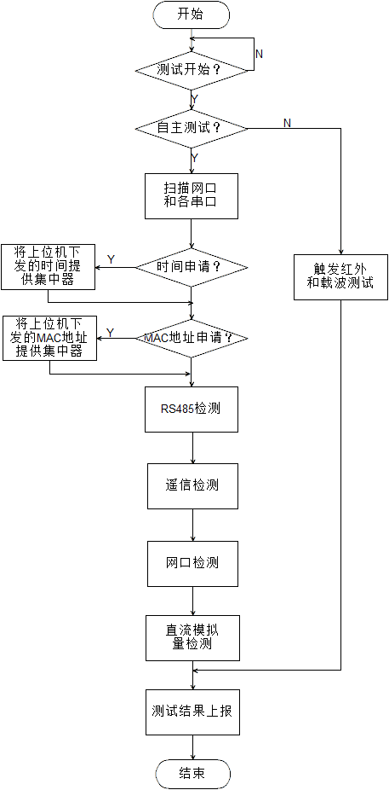

上位机设计
- 多路网络通讯
工位号 | 工装IP | 集中器IP | 集中器地址 | 模拟表地址
1 | 129.1.22.11 | 129.1.22.51 | 37020051 | 11
2 | 129.1.22.12 | 129.1.22.52 | 37020052 | 12
… | … | … | … | …
15 | 129.1.22.25 | 129.1.22.65 | 37020065 | 25
16 | 129.1.22.26 | 129.1.22.66 | 37020066 | 26
TCP端口7000
数据 | 说明
00/01 | 整个测试结果：00-失败，01-合格
X1 | 测试项1代码
00/01 | 测试项1测试结果
X2 | 测试项2代码
00/01 | 测试项2测试结果
。。。。。。 | 。。。。。。
Xn | 测试项n代码
00/01 | 测试项n测试结果
测试项代码如下：
（1）0x01：PS2口 （2）0x02：GPRS （3）0x03：8025（时钟）
（4）0x04：遥信 （5）0x05：485_1 （6）0x06：485_2
（7）0x07：485_3 （8）0x08：网口 （9）0x09：红外
（10）0x0A：12V （11）0x0B：直流模拟量 （12）0x0C：路由（载波）
（13）0x0D：USB （14）0x0E：按键 （15）0x0F：ESAM
（16）0x10：电池

- 收发报文
（1）上位机启动自主测试项检测帧
68 00 00 81 01 16 0B 68 14 10 04 96 96 01 MAC（6bytes） TIME（6bytes） cs 16
0B1691810000
68 00 00 81 01 16 0B 68 14 10 04 96 96 01 010203040506 201807271118 cs 16
[68 00 00 81 91 16 0B 68 14 10 04 96 96 01 01 02 03 04 05 06 20 18 07 27 11 18 FC 16]
其中TIME是YYMMDDhhmmss，BCD格式
（2）上位机启动红外和载波检测帧
68 00 00 00 81 01 16 68 14 04 04 96 96 02 cs 16
（3）上位机查询按键测试结果
68 00 00 00 81 01 16 68 14 04 04 96 96 03 cs 16
（4）工装上报自主测试项结果帧
68 00 00 00 81 01 16 68 94 04+N 84 96 96 01 Ndata cs 16
Ndata = 01 0101 0201 0301 0401
68 00 00 00 81 01 16 68 94 04+N 84 96 96 01 Ndata cs 16
[68 00 00 81 91 16 0B 68 94 0D 84 96 96 01 01 01 01 02 01 03 01 04 01 64 16]
（5）工装上报红外和载波检测结果帧
68 00 00 00 81 01 16 68 94 04+N 84 96 96 02 Ndata cs 16
（6）工装上报按键检测结果帧
68 00 00 00 81 01 16 68 94 04+N 84 96 96 03 Ndata cs 16

一次测试需要与自检工装通讯3次：
第1次是启动自主测试项检测，等待回复即可，可以并行执行
第2次是启动启动红外和载波检测，等待回复，不能并行，需要一个个的操作
第3次是查询按键测试结果，等待回复，可以并行执行，如果得到的结果是FF，需要等待一段时间（2分钟），然后再次执行（循环执行3次）

- 工作流程
上位机软件建立与多个自检工装的连接，上位机软件为客户端
收到报文后，间隔一定时间进行回复
需要运行多个实例

设备地址管理
ID No IP Port Addr …
各自有各自的处理过程 延时时间在一个区间里随机 模拟错误发生的情况

自检过程
有并行：普通检测、循环查询按键设置情况
有串行
更新程序（此时IP地址会自动切换为129.1.22.96，所以只能一只只的操作）
关闭台体电源
如果无法逐个表位控制通断电，则
单一的确保某一表位的集中器中器IP地址为129.1.22.96，对其进行后续操作
操作完成后，修改IP地址为原先的IP地址
所有集中器操作完成，逐个的修改IP地址为统一的129.1.22.96
检测集中器是否启动成功
参数设置
主站IP和端口号、备用IP和端口号、APN、APN用户名及密码

配合测试用程序开发

- 其他
校表功能随后开发

